BÁO CÁO THỰC HÀNH

BookStore với đăng nhập giỏ hàng và yêu thích
Buổi 8 React Native
Họ và tên | Trần Hiếu
Mã số sinh viên | 23710931
Môn học | Lập trình thiết bị di động
LinkGitHub:

Tổng quan kết quả thực hiện
Kết quả: Ứng dụng đã hoàn thành đăng nhập, đăng ký, giữ phiên, bảo vệ thanh toán, đánh giá sách, điều chỉnh giỏ hàng, lưu dữ liệu và danh sách yêu thích. Hai thử thách sách liên quan và mã giảm giá cũng đã được triển khai.
Mã | Nội dung | Kết quả chính
BT8.1 | Đăng nhập | Validate từng ô, xử lý lỗi API và loading
BT8.2 | Đăng ký | Bốn trường dữ liệu, so khớp mật khẩu
BT8.3 | Giữ phiên | Khôi phục và xóa phiên bằng AsyncStorage
BT8.4 | Bảo vệ Checkout | Đăng nhập xong quay về đúng màn và tổng tiền
BT8.5 | Đánh giá sách | Sao dùng lại, điểm trung bình và POST review
BT8.6 | Số lượng giỏ | Debounce 300 ms và giới hạn tồn kho
BT8.7 | Xóa và lưu giỏ | Xác nhận xóa, tự lưu giỏ và yêu thích
BT8.8 | Yêu thích | Một nguồn state và trạng thái rỗng lỗi tải
C1 | Sách liên quan | Lọc sách cùng danh mục
C2 | Mã giảm giá | SALE10 và GIAM50K

BT8.1 Màn hình đăng nhập
Yêu cầu: Form gồm Email và Mật khẩu; lỗi phải xuất hiện ngay dưới ô tương ứng. Khi thông tin đúng, ứng dụng đăng nhập và chuyển về Home hoặc màn Checkout đang chờ.
Giải thích: Mỗi ô nhập được quản lý bằng state riêng. Hai hàm validateEmail và validatePassword trả về thông báo lỗi hoặc null. Ứng dụng chỉ gọi API khi cả hai trường hợp lệ; loading ngăn người dùng bấm nút nhiều lần.
Cách thực hiện: Hàm submit gọi login(email, password), sau đó signIn(user, token) để cập nhật Redux. Nếu route có redirectTo là Checkout, navigation.replace giữ đúng total; trường hợp bình thường popTo về tab Home. Nút mắt điều khiển secureTextEntry để hiện hoặc ẩn mật khẩu.
Cách kiểm tra: Bấm Đăng nhập khi để trống; thử email abc và mật khẩu 123; nhập sai mật khẩu; cuối cùng đăng nhập bằng tài khoản demo. Kiểm tra lỗi từng ô, lỗi chung và trạng thái tài khoản sau đăng nhập.
Ảnh minh chứng 01 Đăng nhập và kiểm tra lỗi
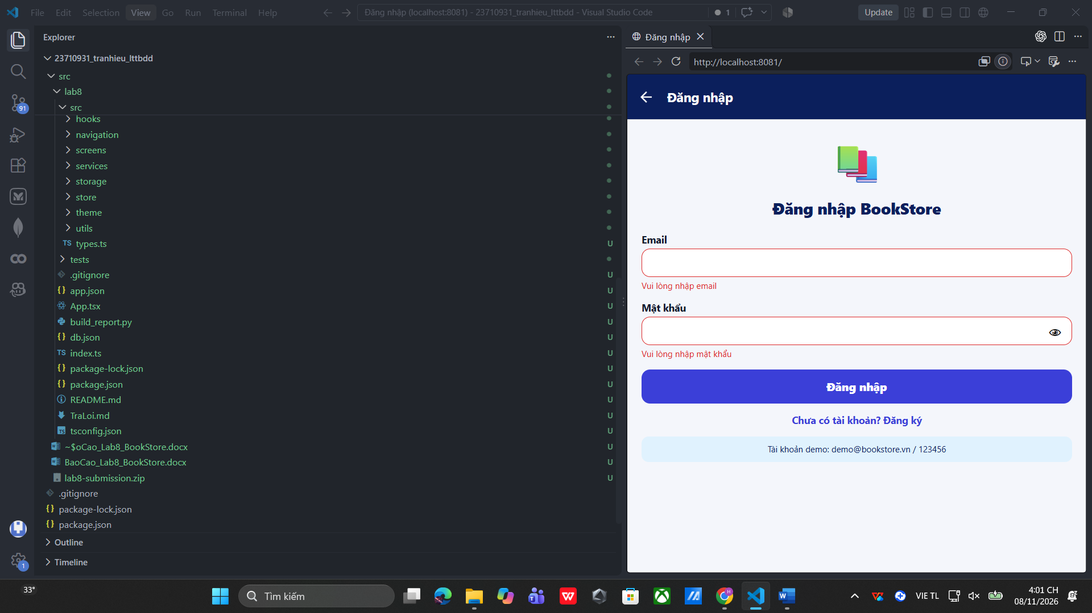
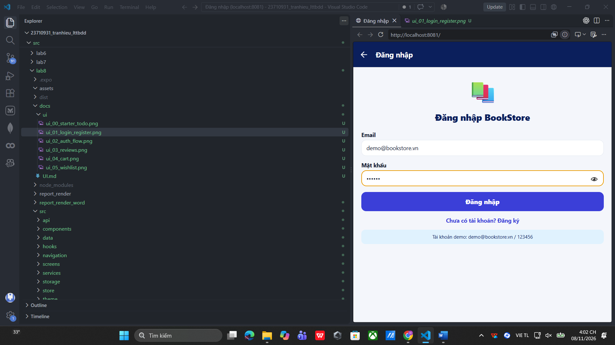
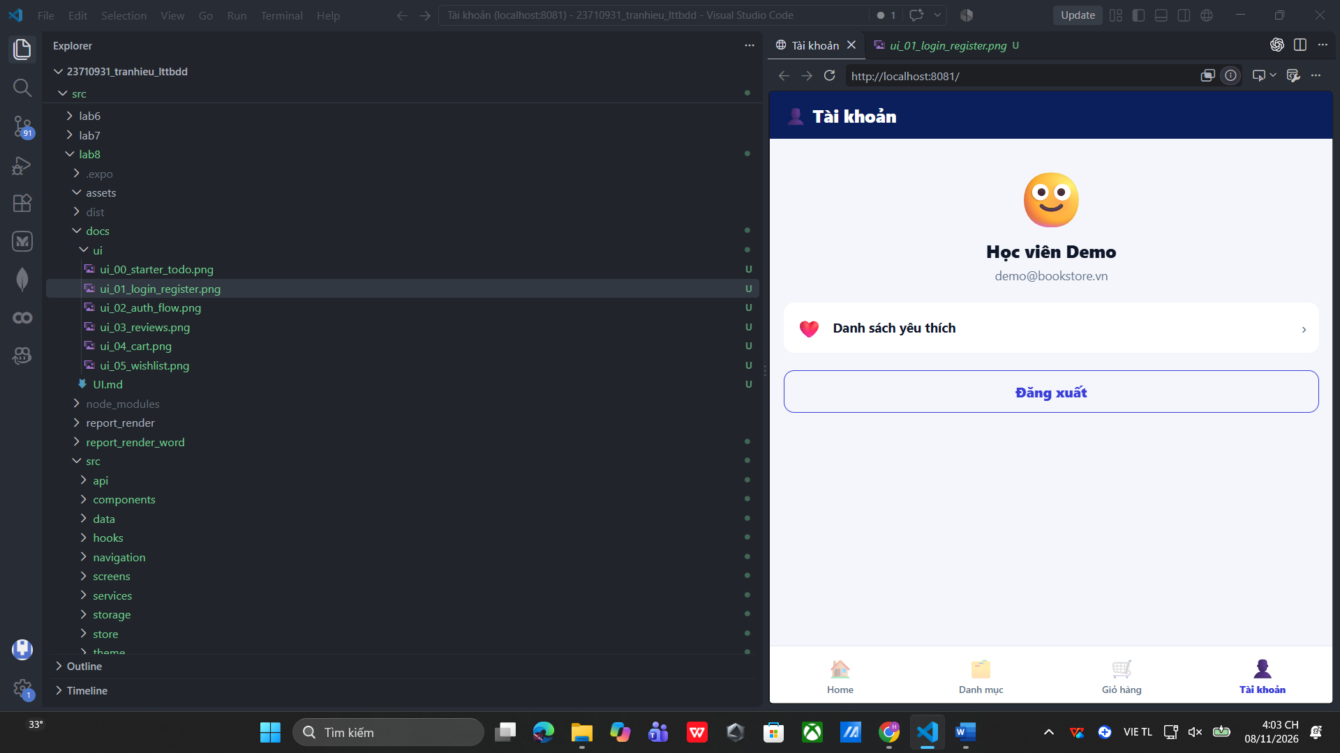

BT8.2 Màn hình đăng ký
Yêu cầu: Form có Họ tên, Email, Mật khẩu và Nhập lại mật khẩu. Mật khẩu nhập lại phải khớp; đăng ký thành công sẽ tự đăng nhập.
Giải thích: Form dùng chung cách validate của màn đăng nhập và bổ sung validateRequired cho họ tên. Trường confirm được kiểm tra rỗng trước, sau đó so sánh với password để đưa ra thông báo chính xác.
Cách thực hiện: Khi dữ liệu hợp lệ, hàm register tạo người dùng trên json-server, trả về user và token rồi gọi signIn. Route chuyển hướng được giữ nguyên khi người dùng đi từ giỏ hàng sang đăng ký.
Cách kiểm tra: Để trống form, nhập hai mật khẩu khác nhau, thử email đã tồn tại rồi tạo một email mới. Kiểm tra tên người dùng mới trong tab Tài khoản.
demo@bookstore.vn
Ảnh minh chứng 02 Đăng ký tài khoản
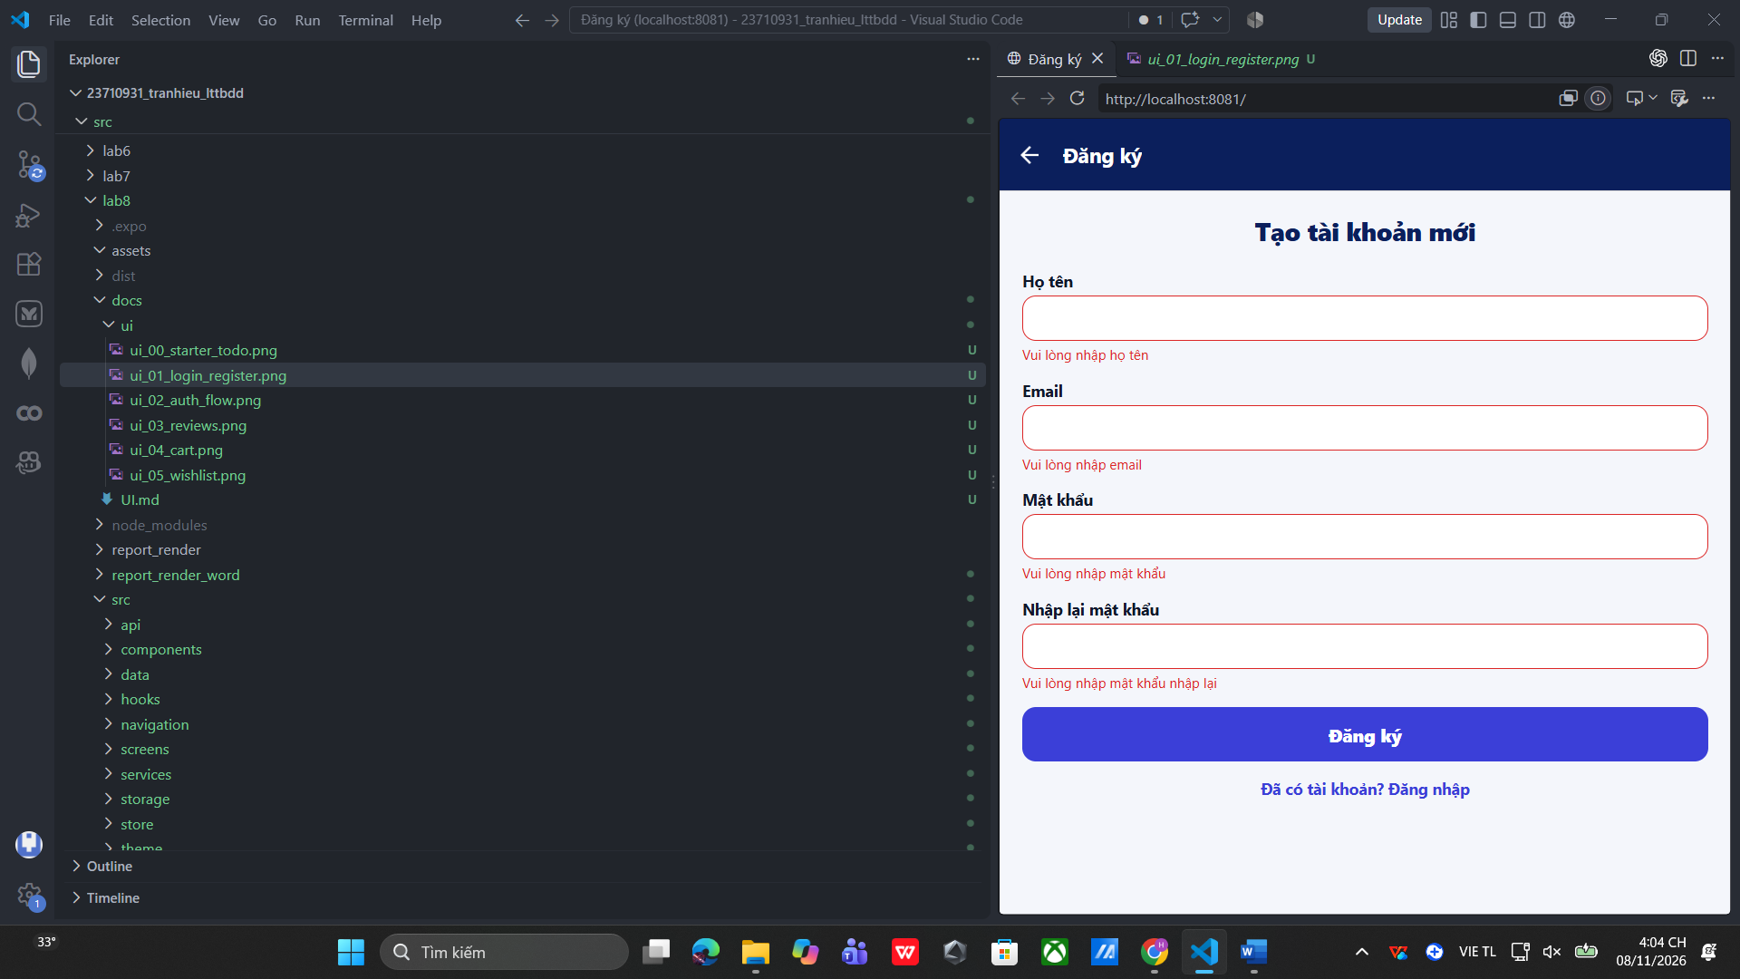
.
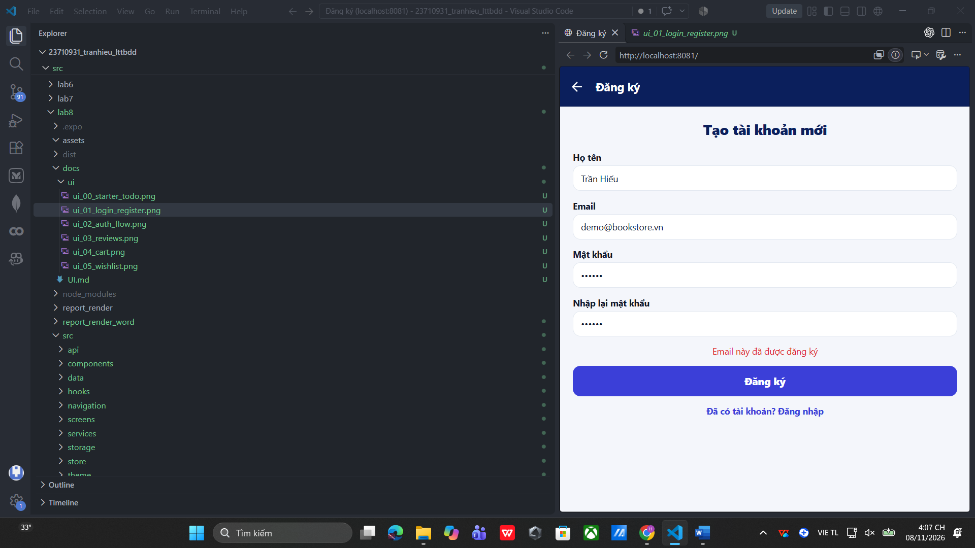
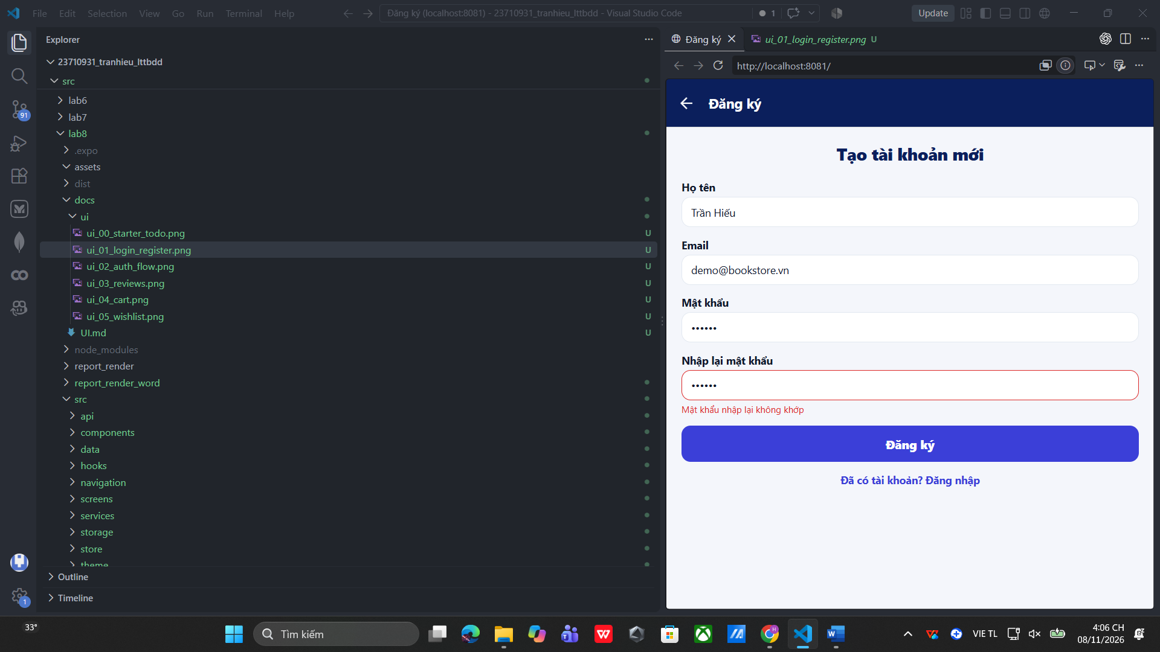

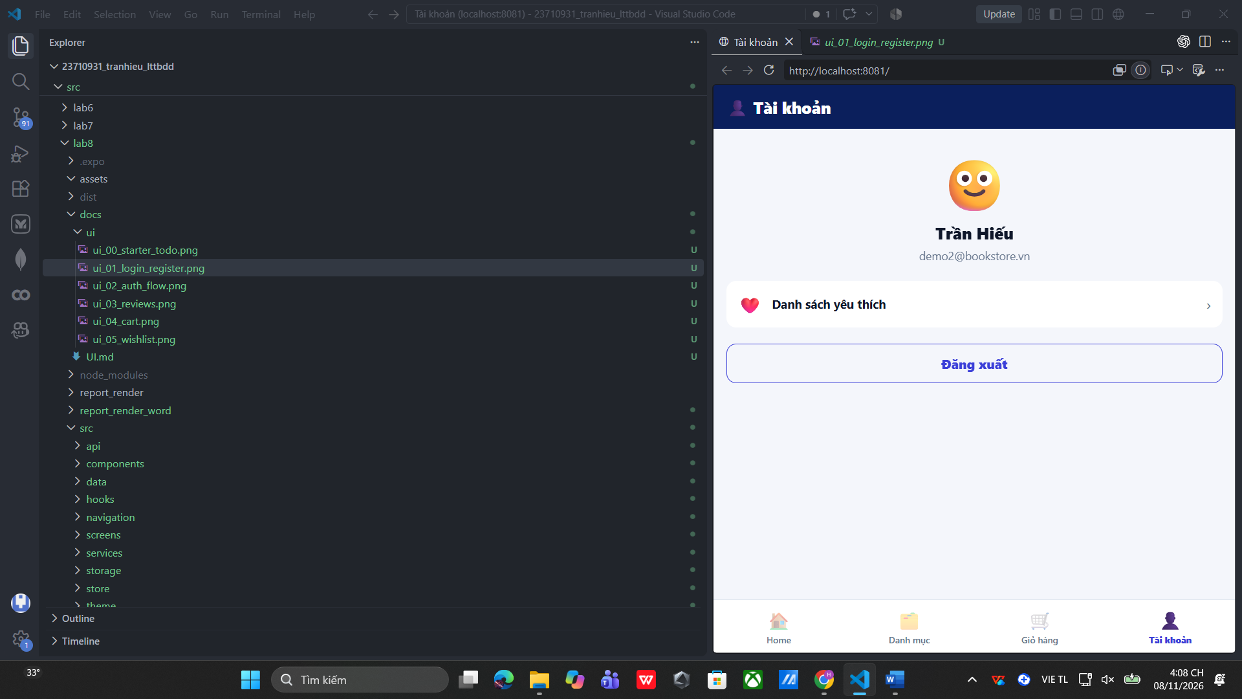
BT8.3 Giữ phiên đăng nhập và đăng xuất
Yêu cầu: Tắt và mở lại ứng dụng vẫn giữ trạng thái đăng nhập. Khi đăng xuất, phiên đã lưu phải bị xóa để lần mở sau không tự đăng nhập.
Giải thích: usePersistence đọc dữ liệu trước khi hiển thị NavigationContainer. Cờ ready bảo đảm giao diện và các effect lưu dữ liệu chỉ hoạt động sau khi việc khôi phục hoàn tất.
Cách thực hiện: Effect đầu dùng Promise.all để đọc auth, cart và wishlist, sau đó dispatch các action hydrate tương ứng. Effect thứ hai gọi saveAuth khi có user và token, hoặc clearAuth khi đăng xuất.
Cách kiểm tra: Đăng nhập rồi tải lại ứng dụng; xác nhận vẫn thấy tên người dùng. Bấm Đăng xuất và tải lại lần nữa; xác nhận màn Tài khoản trở về trạng thái chưa đăng nhập.
Ảnh minh chứng 03 Phiên đăng nhập được khôi phục
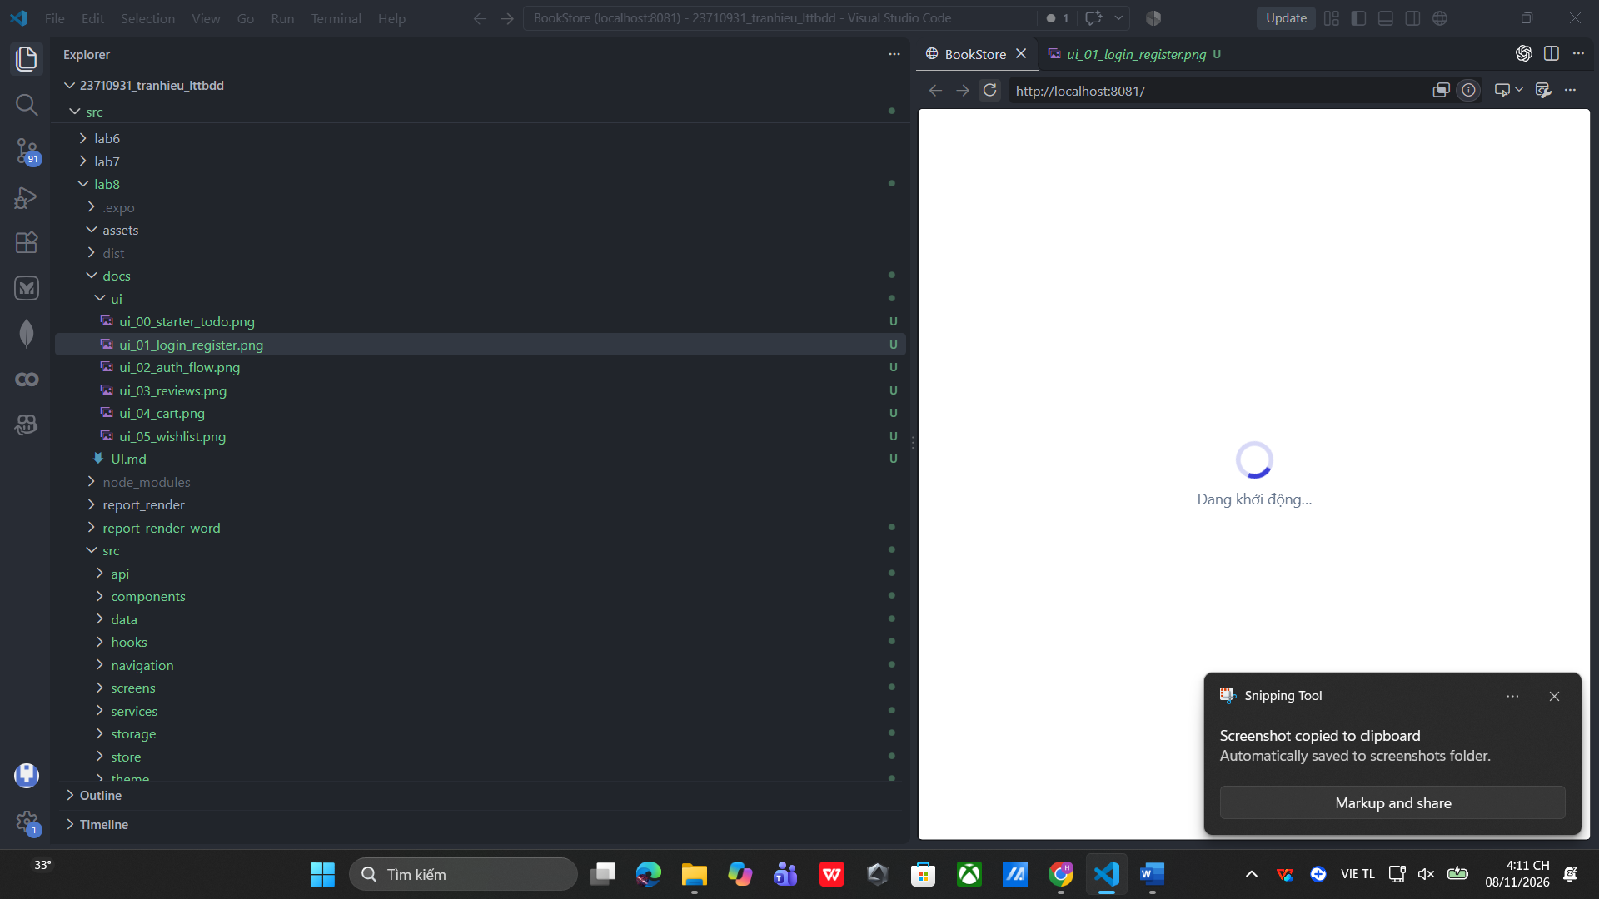
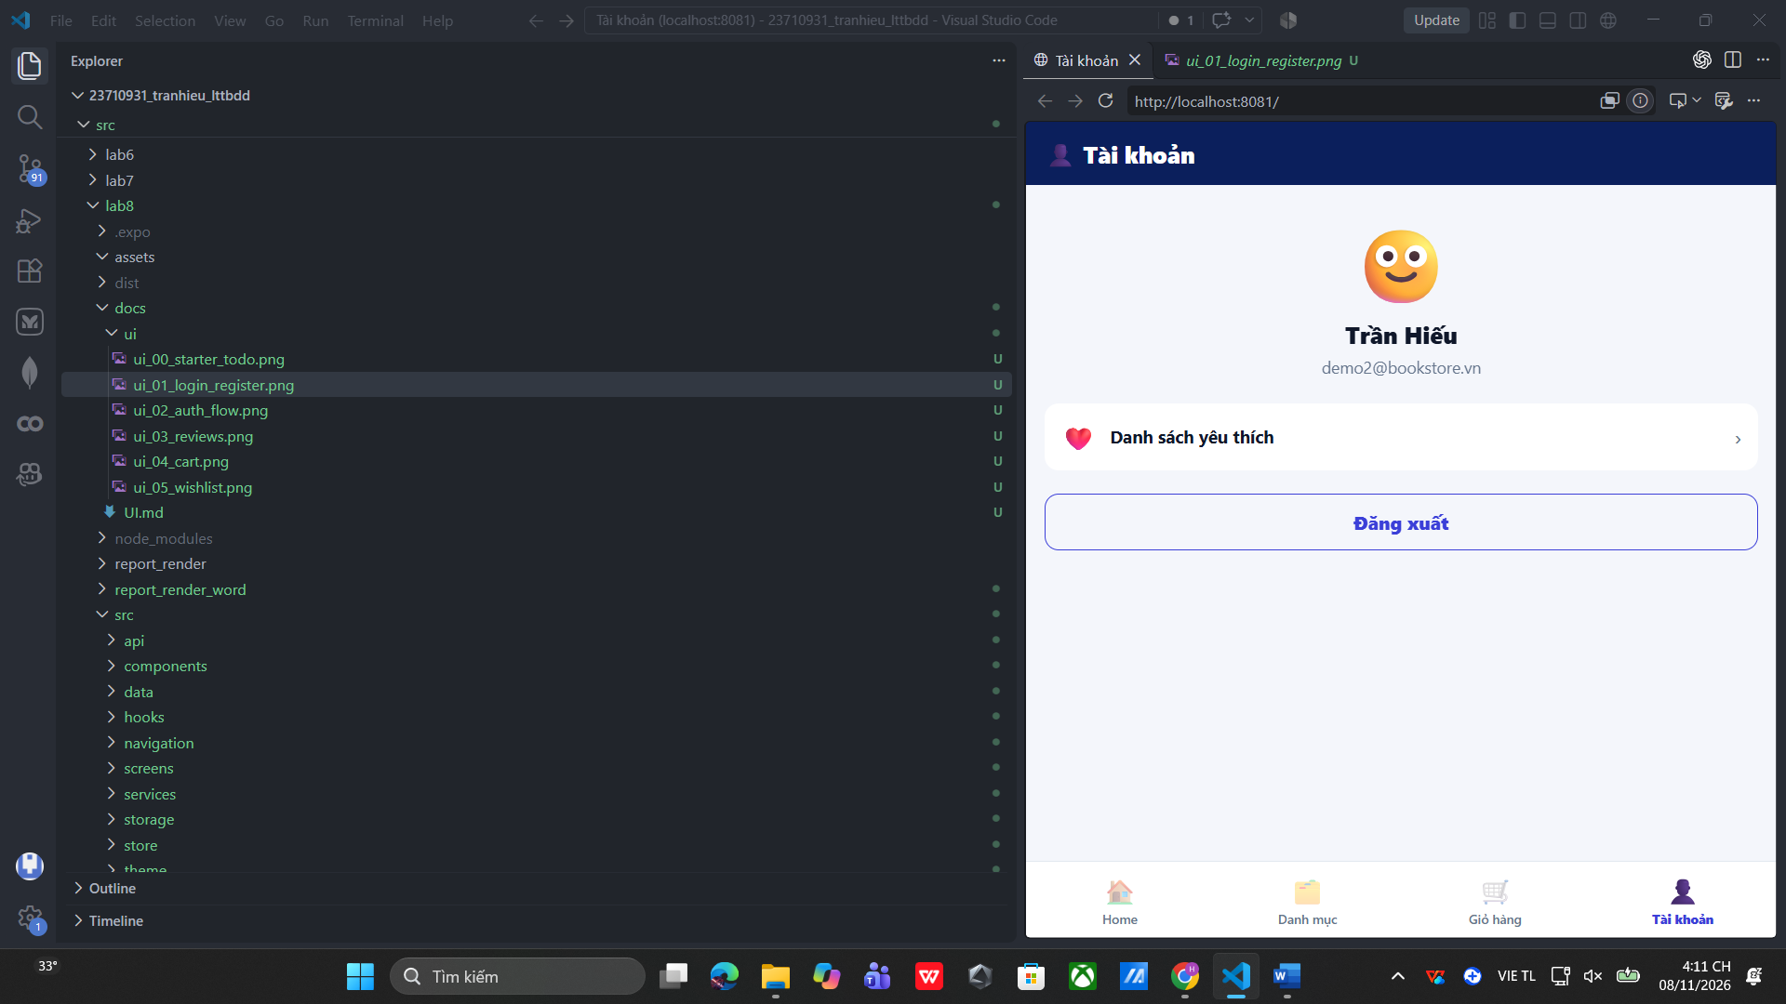

BT8.4 Bảo vệ màn hình thanh toán
Yêu cầu: Người chưa đăng nhập khi bấm Thanh toán phải chuyển sang Login. Sau khi đăng nhập, ứng dụng quay lại Checkout với đúng tổng tiền.
Giải thích: Ứng dụng áp dụng hai lớp bảo vệ. CartScreen kiểm tra isLoggedIn trước khi điều hướng; CheckoutScreen tiếp tục kiểm tra để ngăn truy cập trực tiếp bằng đường dẫn hoặc thao tác điều hướng khác.
Cách thực hiện: CartScreen truyền redirectTo và total sang Login. Đăng nhập thành công dùng replace để thay màn Login bằng Checkout, tránh việc nút quay lại đưa người dùng trở lại form đăng nhập.
Cách kiểm tra: Đăng xuất, thêm sách vào giỏ, bấm Thanh toán và đăng nhập bằng tài khoản demo. Kiểm tra màn Checkout hiển thị đúng số tiền của giỏ.
Ảnh minh chứng 04 Luồng đăng nhập trước khi thanh toán
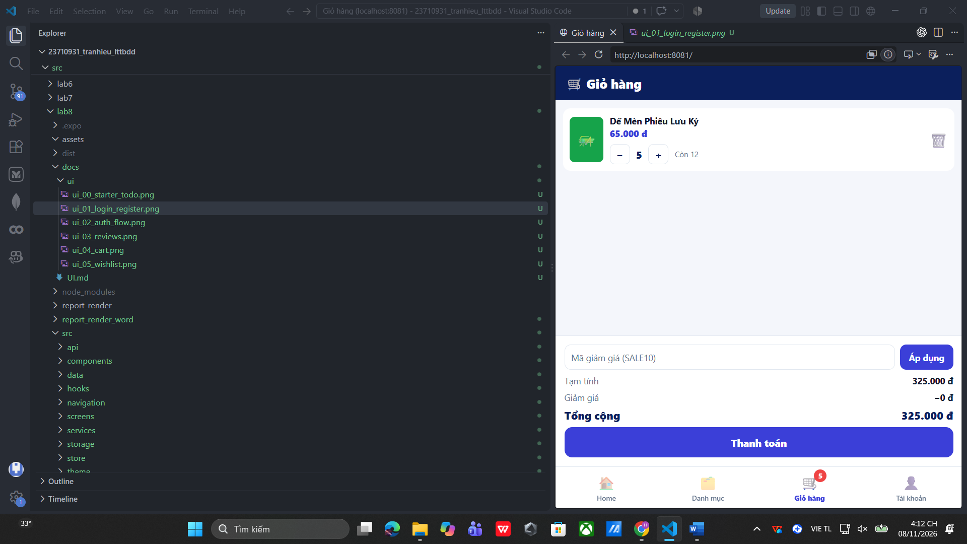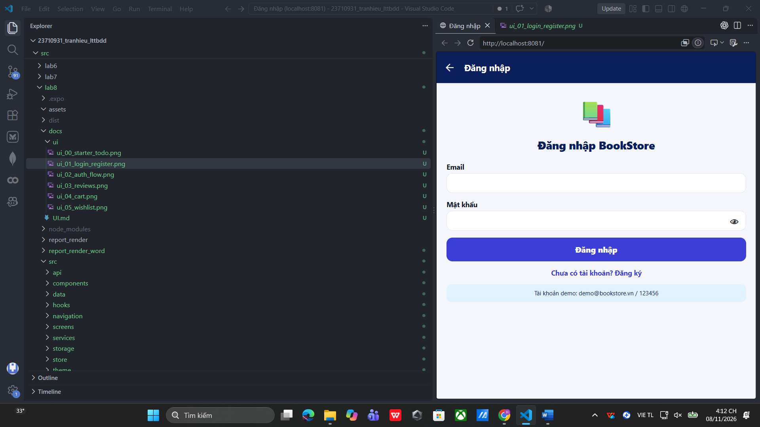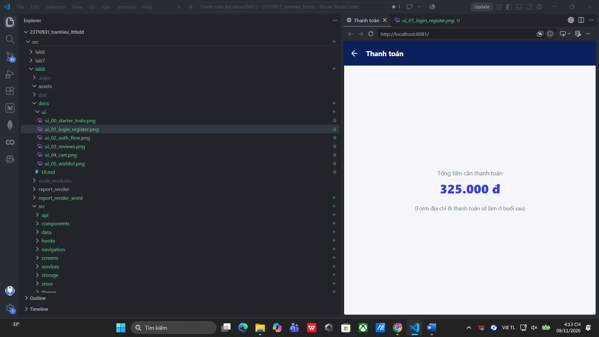

BT8.5 Đánh giá sách và xếp hạng sao
Yêu cầu: Chi tiết sách hiển thị điểm trung bình, danh sách đánh giá và form gửi đánh giá cho người đã đăng nhập. Đánh giá mới phải xuất hiện ngay mà không tải lại toàn bộ trang.
Giải thích: RatingStars là component dùng lại cho điểm trung bình, từng đánh giá và form chọn sao. Số sao được tô theo Math.round(value). Điểm trung bình được tính bằng useMemo từ mảng reviews nên tự cập nhật khi reviews thay đổi.
Cách thực hiện: submitReview kiểm tra số sao và bình luận, POST dữ liệu qua addReview, thêm review trả về vào đầu mảng state rồi đặt rating và comment về giá trị ban đầu.
Cách kiểm tra: Đăng nhập, mở Chi tiết sách, thử gửi khi chưa chọn sao và khi bình luận rỗng. Gửi một đánh giá 5 sao, sau đó kiểm tra đánh giá mới ở đầu danh sách và điểm trung bình thay đổi.
Ảnh minh chứng 05 Đánh giá sách được cập nhật
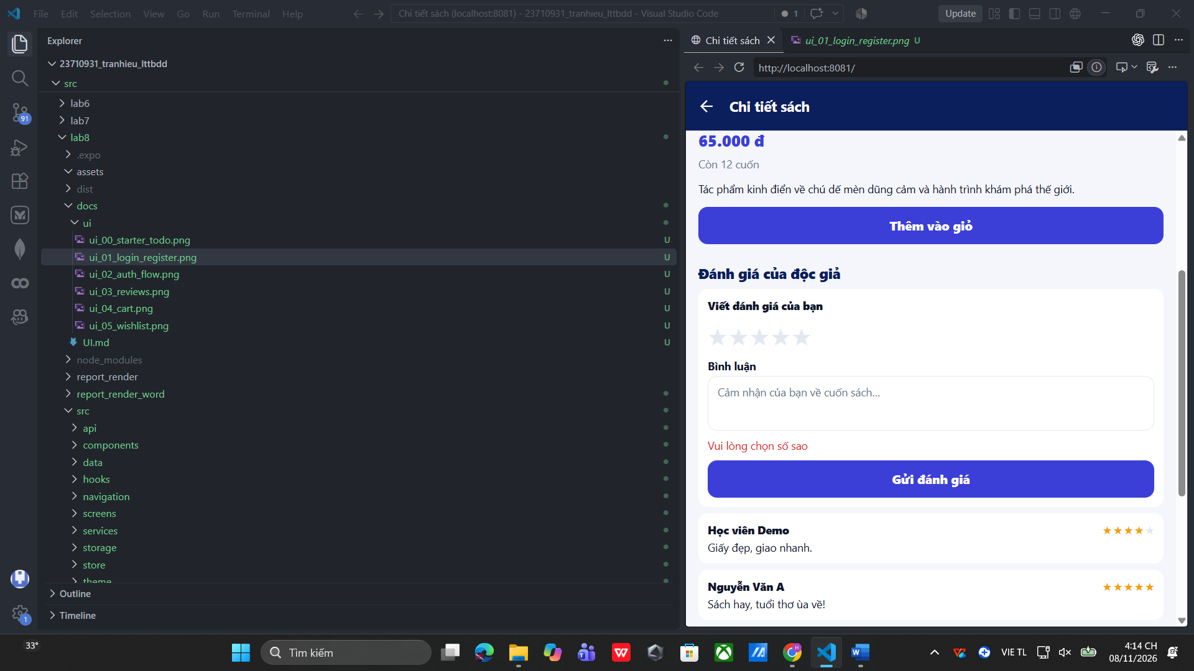
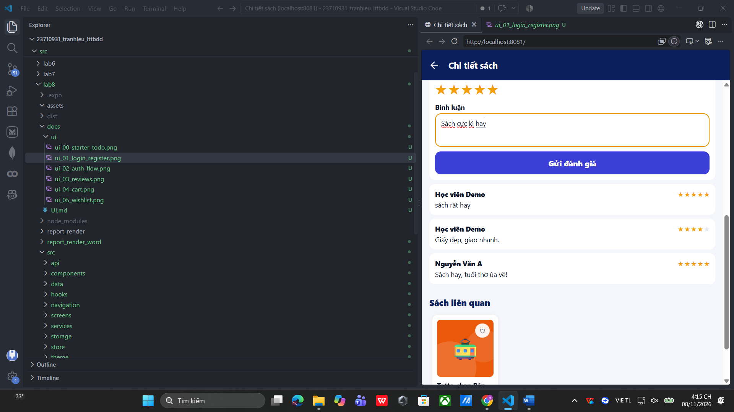
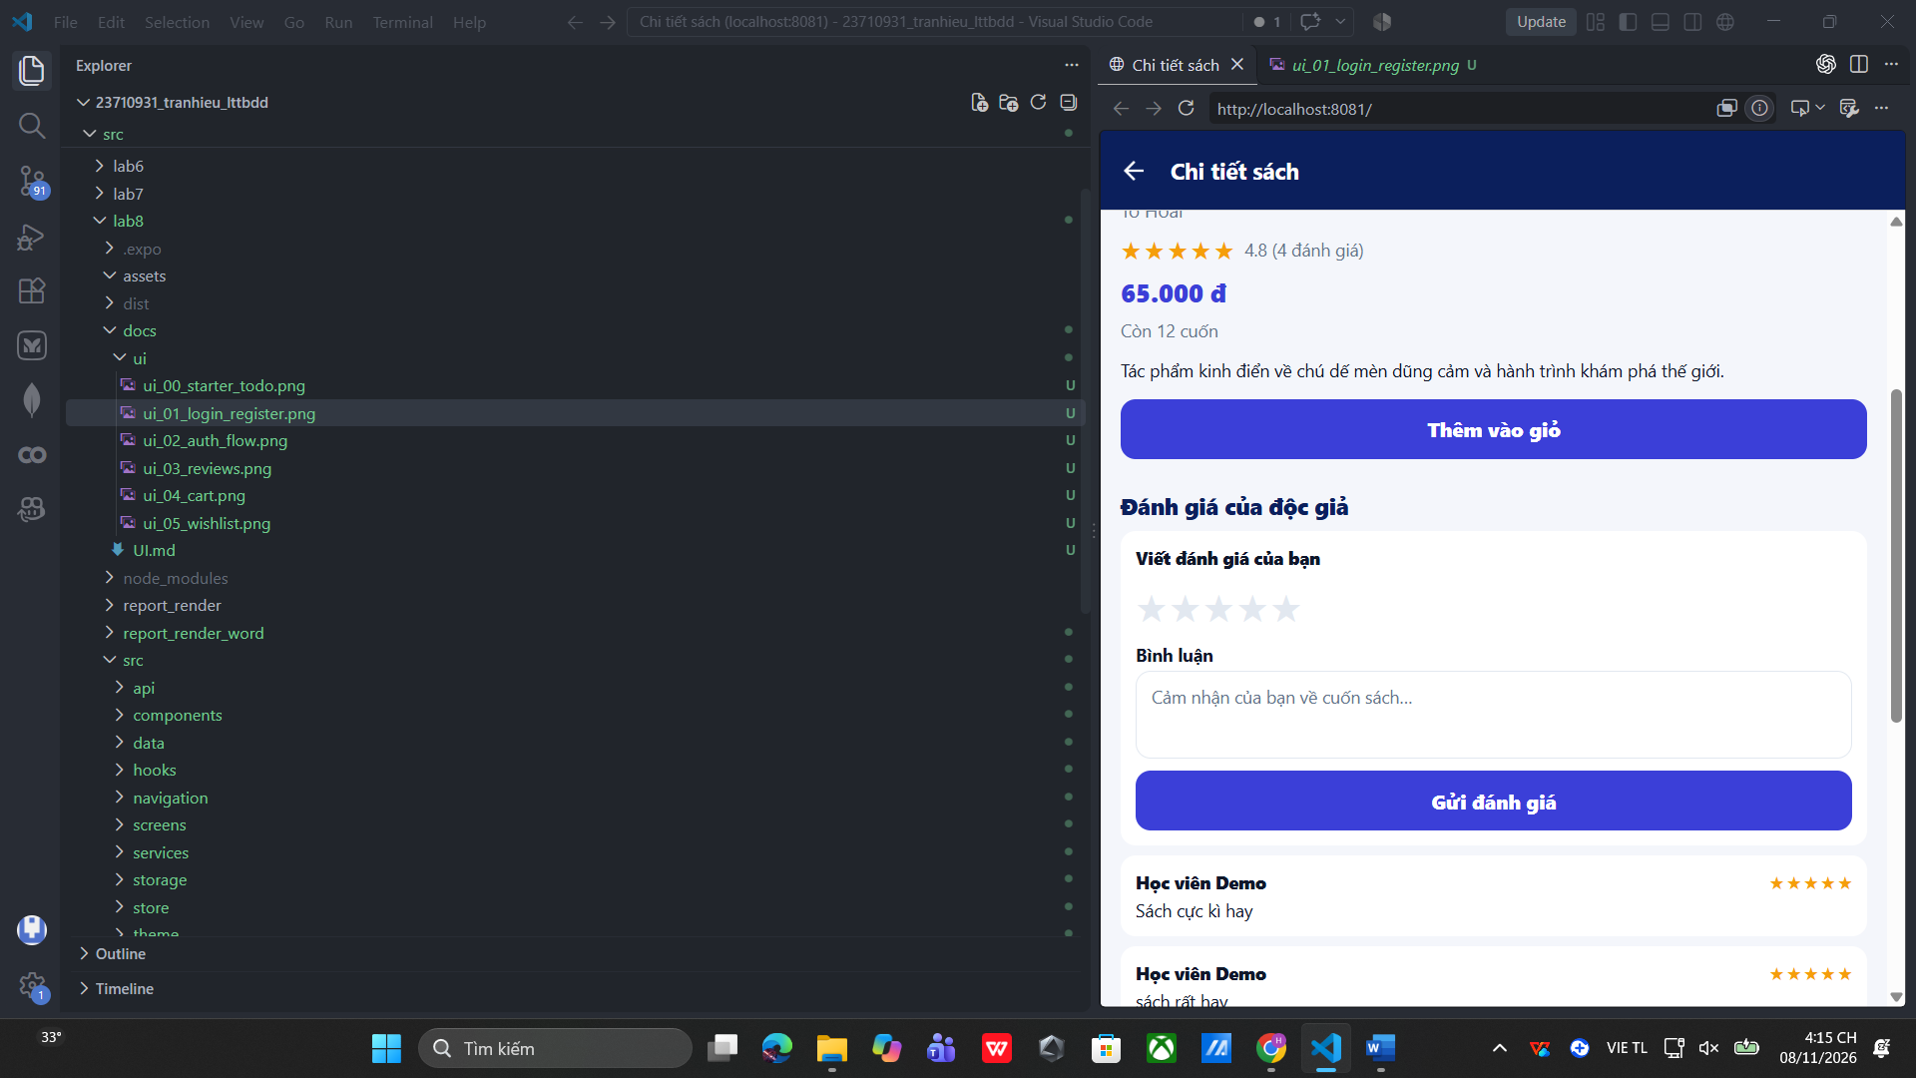

BT8.6 Tăng giảm số lượng trong giỏ
Yêu cầu: Mỗi sản phẩm có nút giảm và tăng; số lượng không nhỏ hơn 1, không vượt tồn kho. Store chỉ được cập nhật sau khi người dùng ngừng bấm khoảng 300 ms.
Giải thích: CartItemRow giữ qty cục bộ để giao diện phản hồi ngay. useDebounce tạo debouncedQty sau 300 ms; effect chỉ gọi onChangeQty khi giá trị ổn định và khác quantity trong store.
Cách thực hiện: Nút giảm bị khóa khi qty bằng 1, nút tăng bị khóa khi qty đạt stock. Effect thứ hai đồng bộ qty khi store thay đổi từ nơi khác, đồng thời ngăn giá trị debounce cũ ghi đè dữ liệu mới.
Cách kiểm tra: Bấm tăng liên tục đến khi đạt tồn kho; kiểm tra nút tăng mờ đi. Bấm giảm về 1; kiểm tra nút giảm bị khóa và tổng tiền thay đổi theo số lượng.
Ảnh minh chứng 06 Điều chỉnh số lượng và giới hạn tồn kho
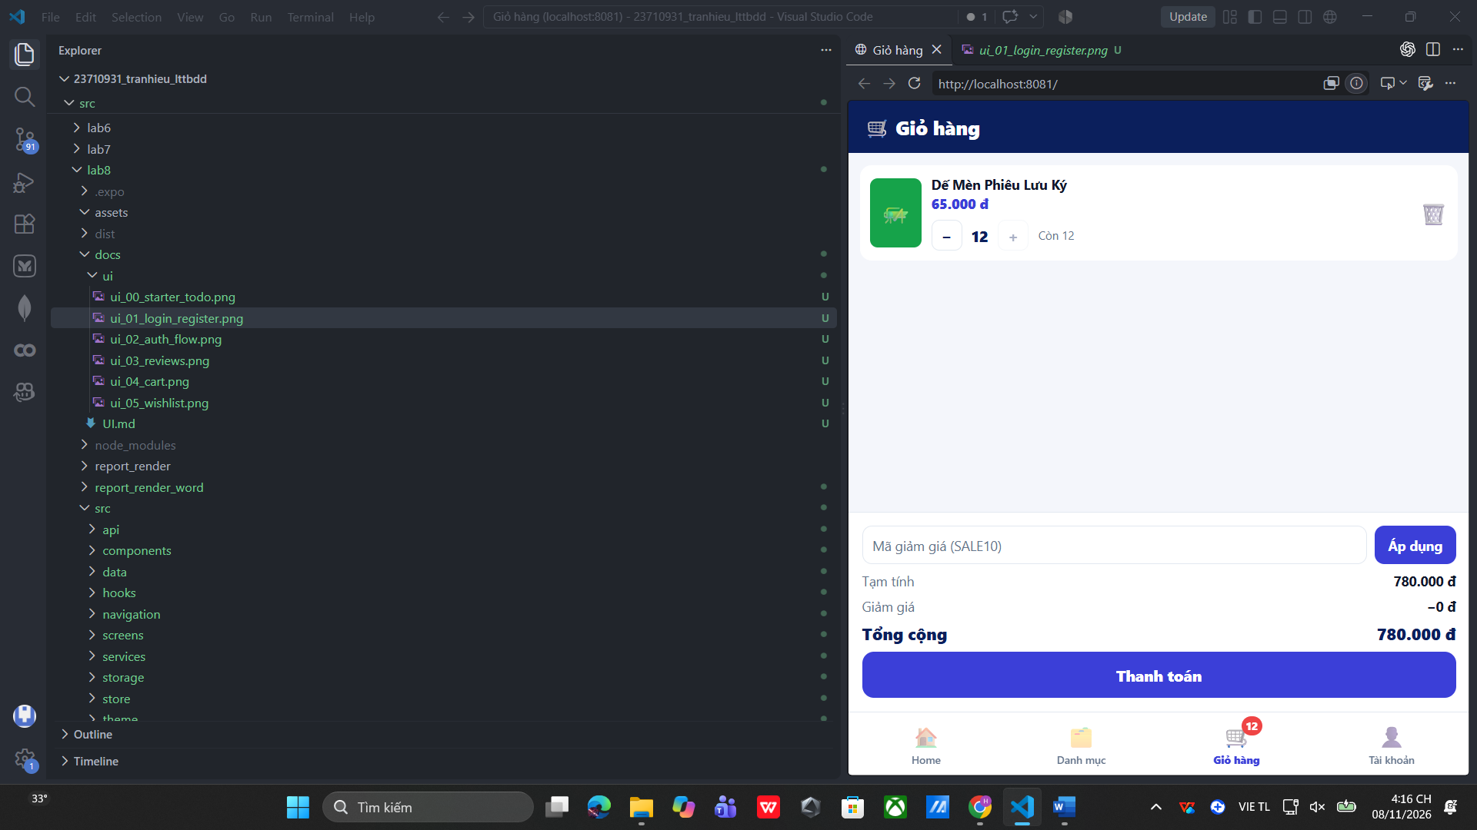
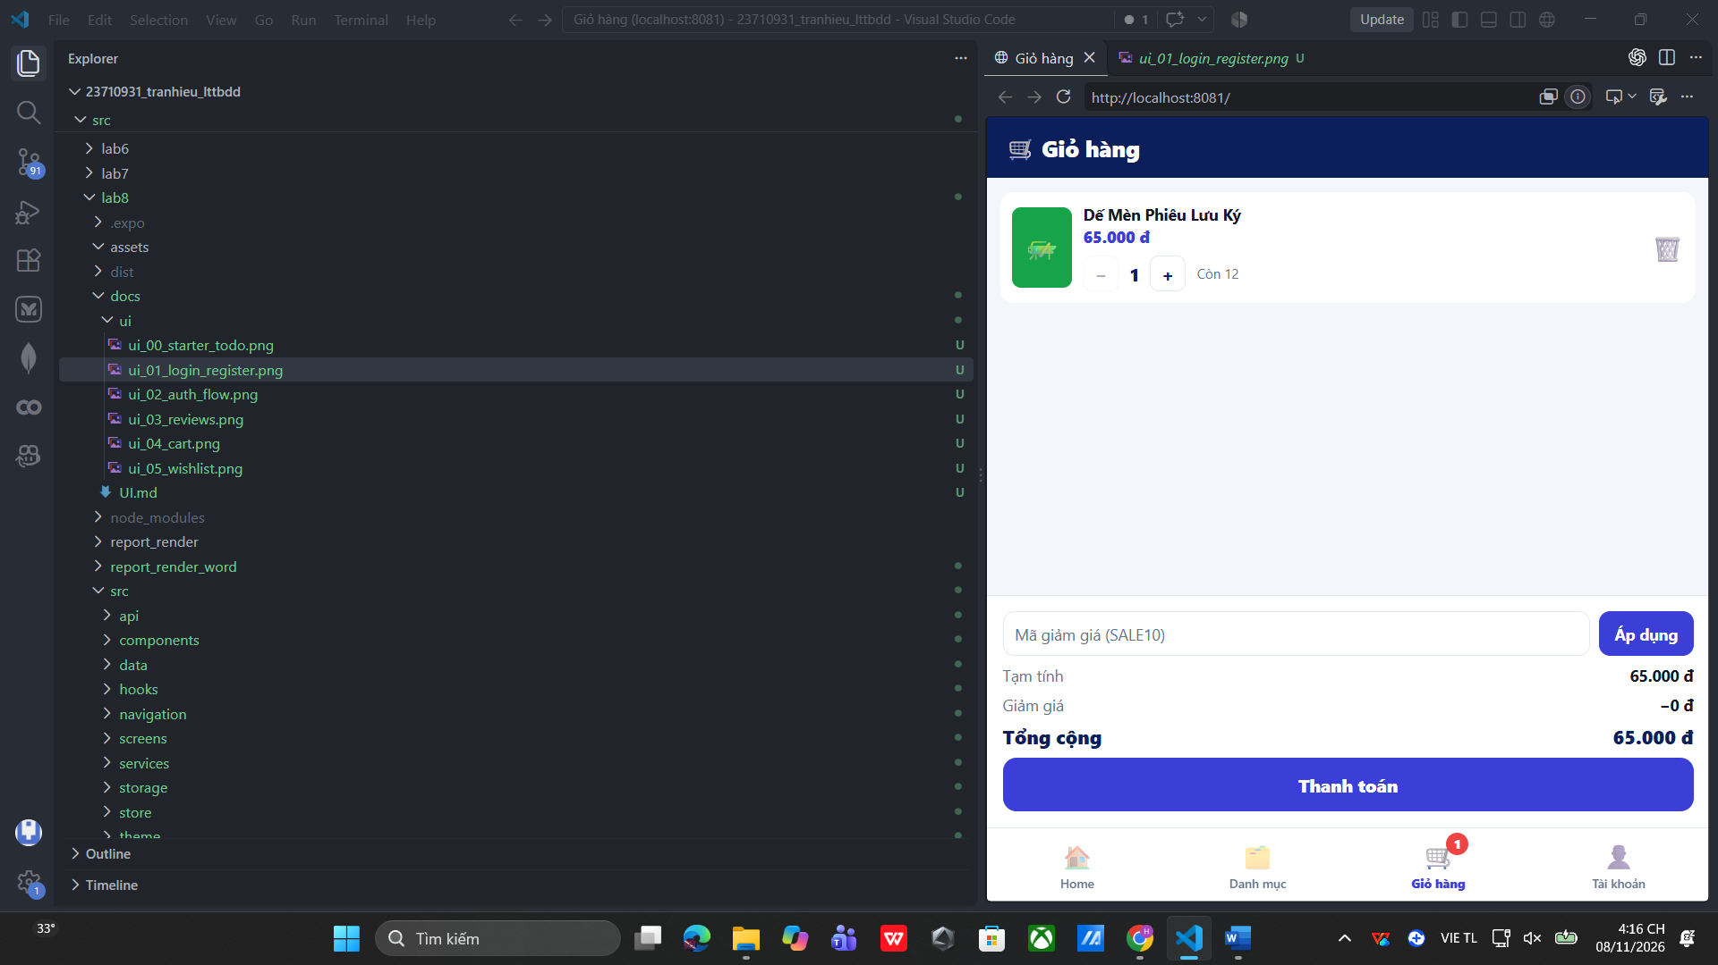

BT8.7 Xóa có xác nhận và lưu giỏ hàng
Yêu cầu: Bấm biểu tượng thùng rác phải hỏi lại trước khi xóa. Giỏ hàng và danh sách yêu thích được lưu để khôi phục sau khi mở lại ứng dụng.
Giải thích: confirmDialog dùng window.confirm trên web và Alert.alert trên điện thoại, vì Alert.alert không hoạt động đầy đủ trên web. useAutoPersist là hook chung, chỉ ghi dữ liệu khi ready bằng true.
Cách thực hiện: usePersistence nạp giỏ và wishlist từ AsyncStorage trước, sau đó useAutoPersist theo dõi thay đổi để lưu lại. Điều kiện ready tránh việc mảng rỗng của lần render đầu ghi đè dữ liệu cũ.
Cách kiểm tra: Bấm xóa rồi chọn Hủy; sản phẩm vẫn còn. Bấm lại và xác nhận Xóa. Tiếp theo thêm sản phẩm, tải lại ứng dụng và kiểm tra giỏ được giữ nguyên.
Ảnh minh chứng 07 Hộp thoại xác nhận xóa hoặc giỏ sau khi tải lại
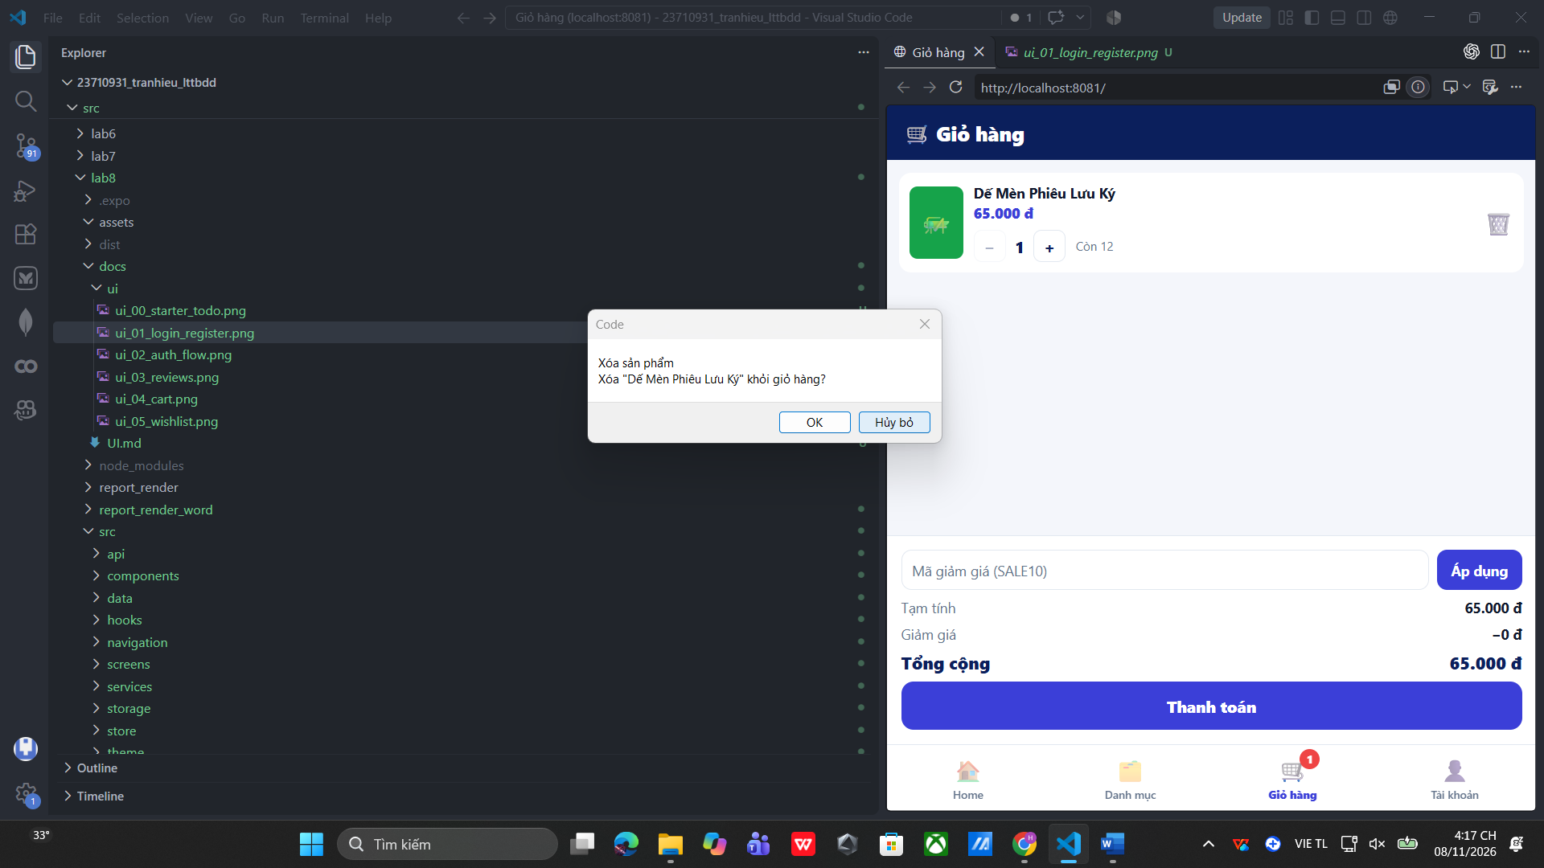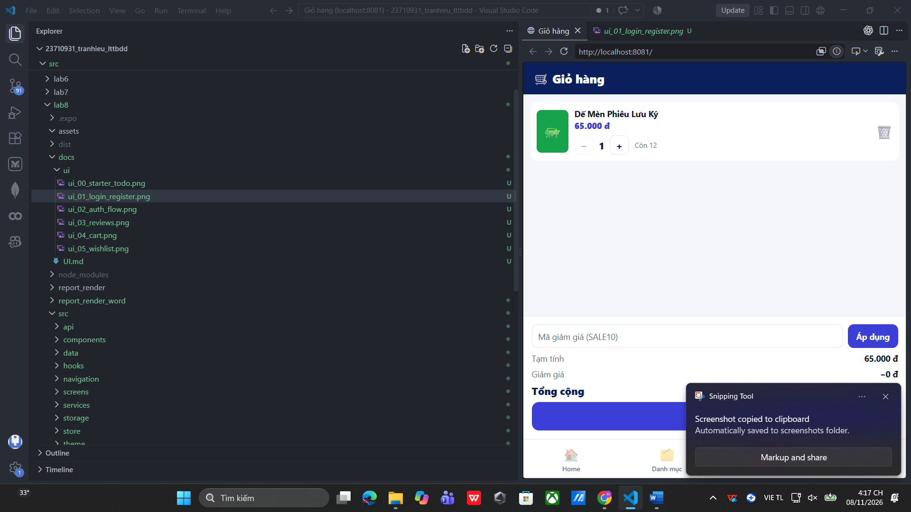

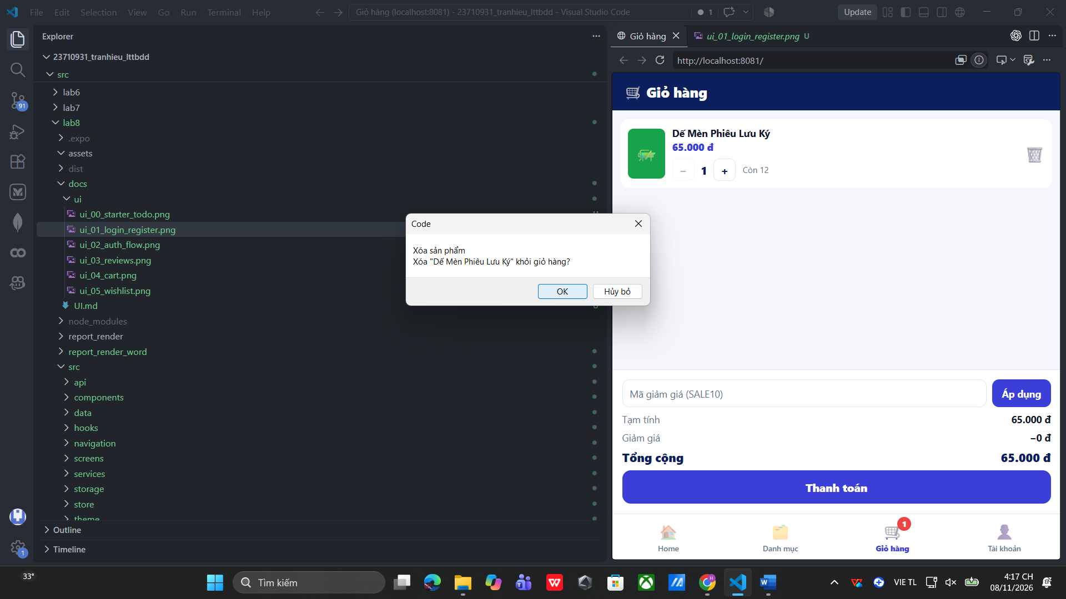

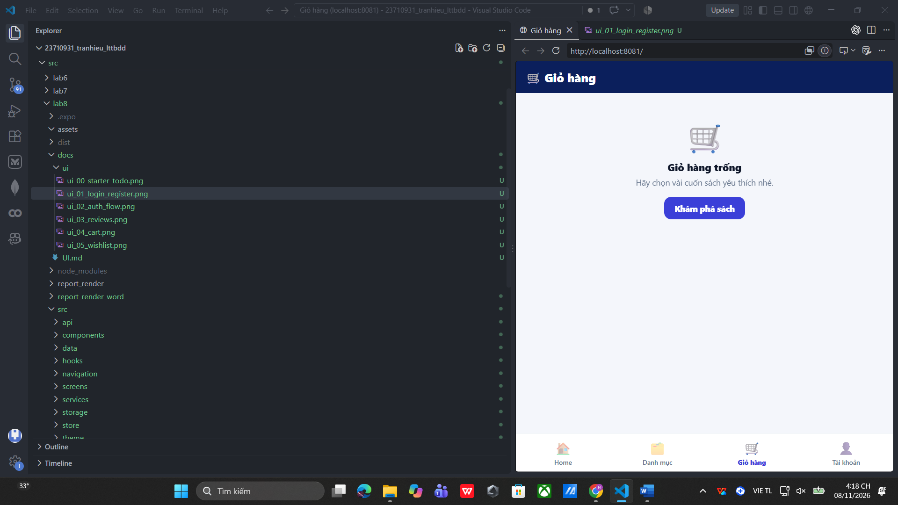

BT8.8 Nút yêu thích và màn yêu thích
Yêu cầu: Nút tim xuất hiện ở Home, Chi tiết và màn Yêu thích. Các vị trí phải đồng bộ; bỏ hết sách sẽ hiển thị trạng thái trống.
Giải thích: Redux lưu một mảng ids làm nguồn dữ liệu duy nhất. HeartButton đọc isFavorite(bookId) và dispatch toggle(bookId), vì vậy mọi component liên quan render lại theo cùng trạng thái.
Cách thực hiện: WishlistScreen gọi getBooks, lọc theo ids bằng useMemo và hiển thị BookGrid. Màn hình xử lý đủ ba trạng thái: đang tải, lỗi kèm Thử lại và danh sách rỗng kèm nút Khám phá sách.
Cách kiểm tra: Thả tim một cuốn ở Home, mở Chi tiết và xác nhận tim vẫn đỏ. Vào Tài khoản > Danh sách yêu thích, bỏ tim và kiểm tra sách biến mất ngay.
Ảnh minh chứng 08 Danh sách yêu thích đồng bộ
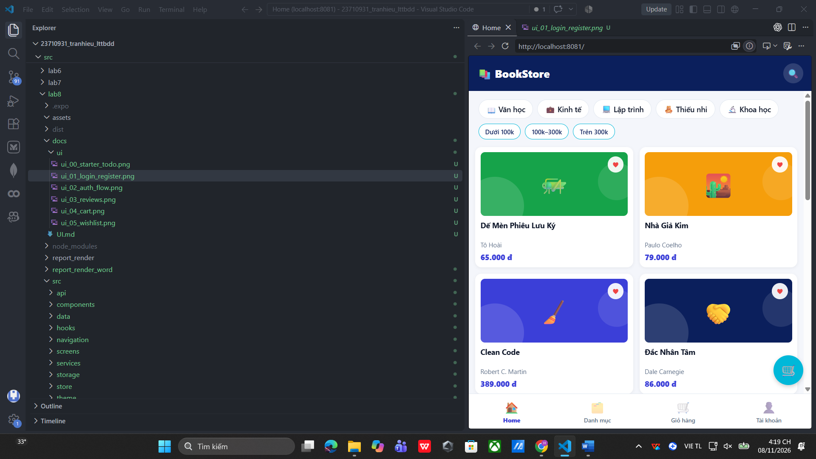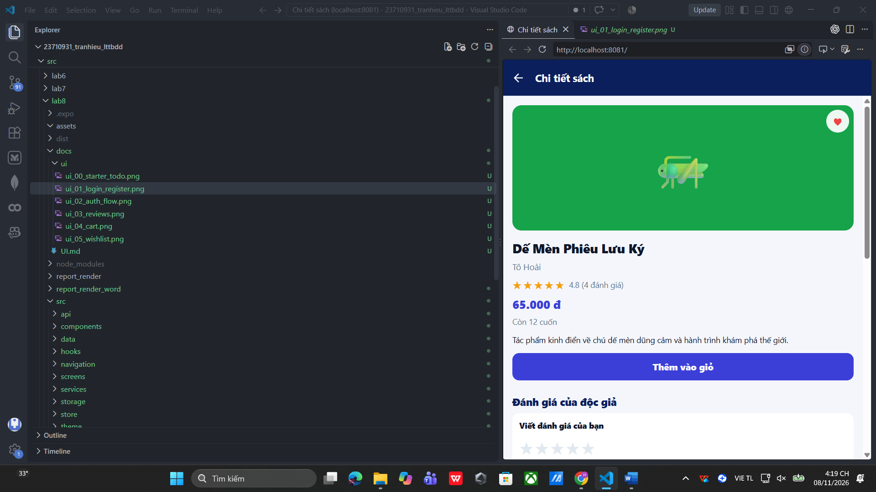
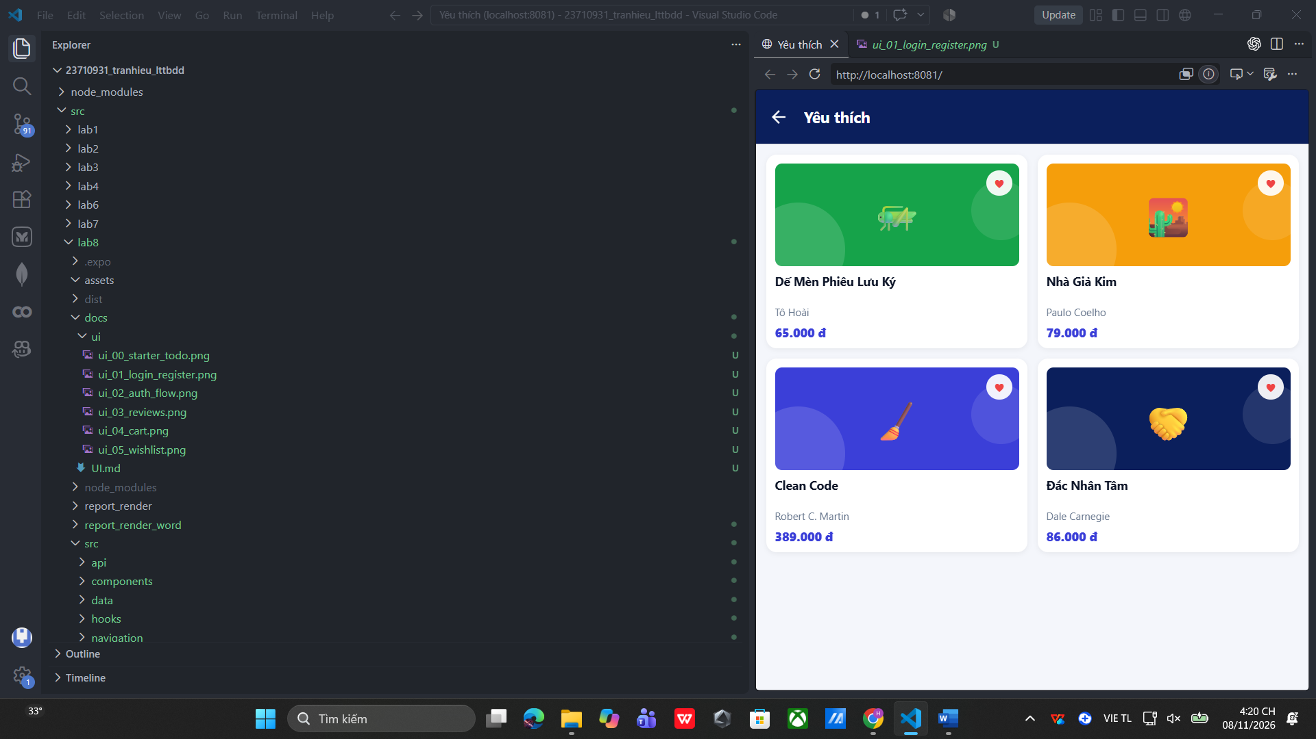

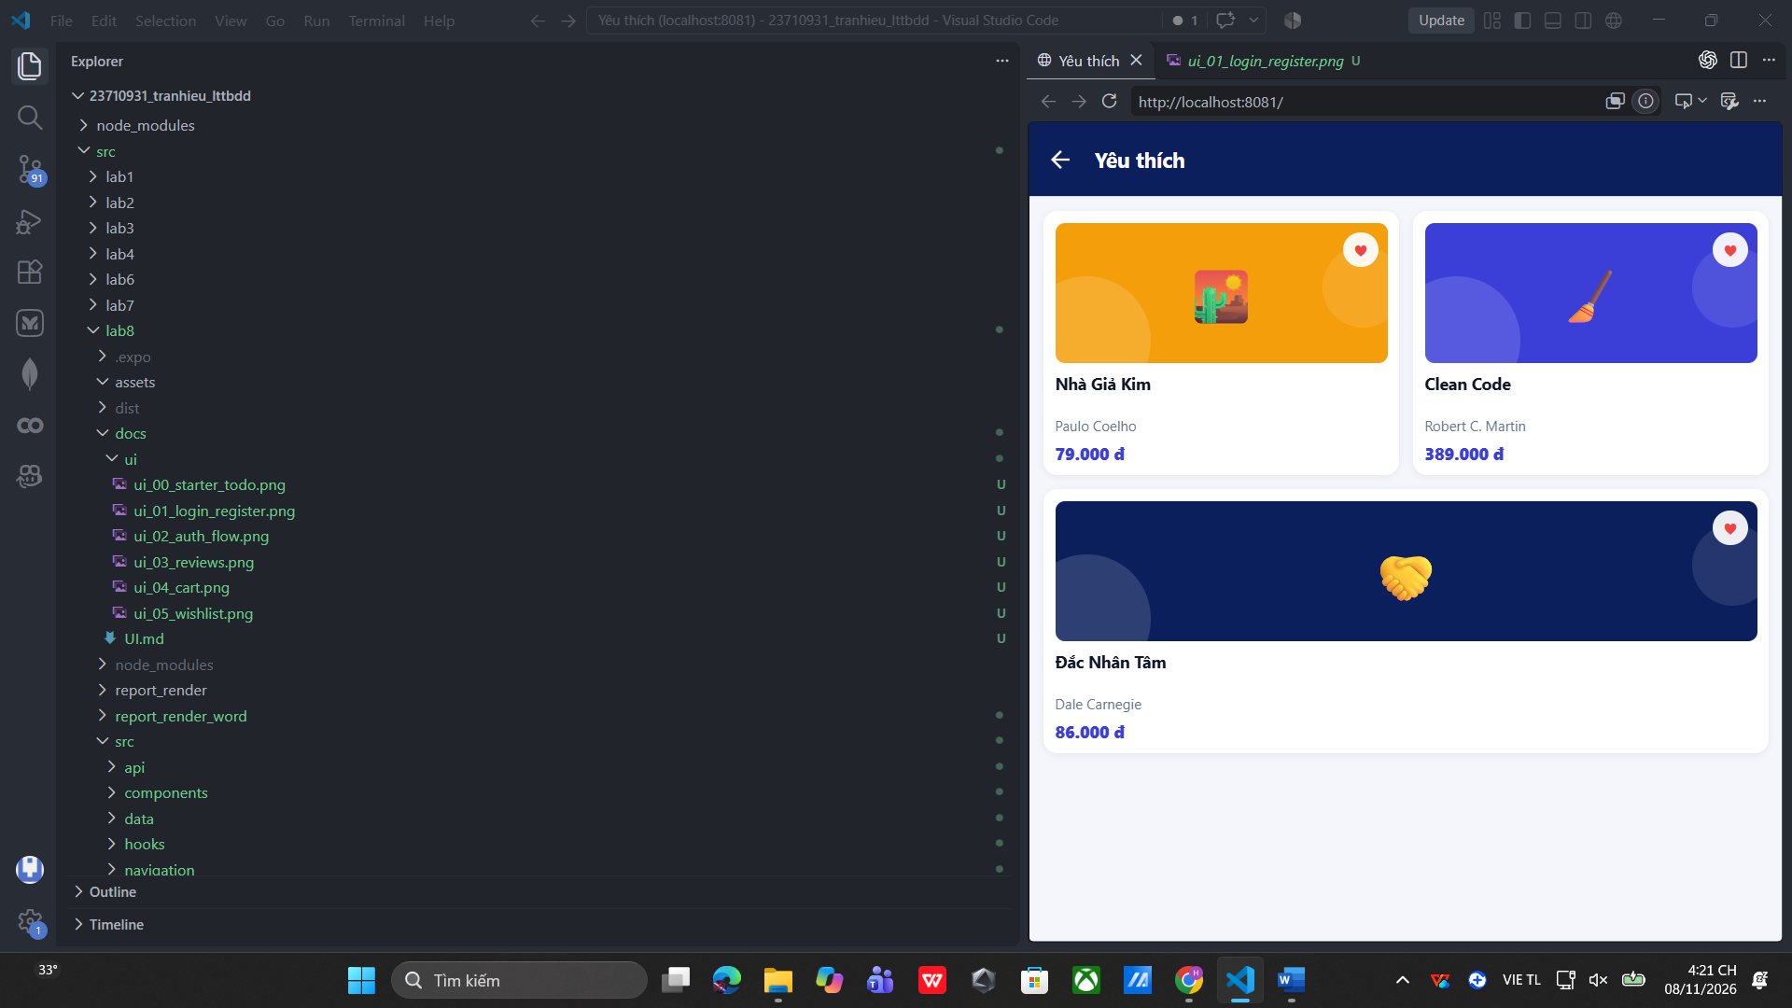

BT8.C1 Thử thách sách liên quan
Yêu cầu: Cuối màn Chi tiết hiển thị các sách cùng danh mục, loại trừ sách đang xem. Người dùng có thể mở tiếp một sách liên quan.
Giải thích: Sau khi tải sách hiện tại, ứng dụng gọi getBooks với categoryId tương ứng. Danh sách trả về được lọc theo id để bỏ sách hiện tại.
Cách thực hiện: FlatList ngang hiển thị BookCard với chiều rộng cố định. navigation.push tạo một màn BookDetail mới trong stack, nên nút quay lại đưa người dùng về cuốn trước đó.
Cách kiểm tra: Mở một cuốn có nhiều sách cùng danh mục, cuộn xuống cuối và bấm một thẻ trong Sách liên quan. Kiểm tra màn chi tiết mới được mở.
Ảnh minh chứng 09 Danh sách sách liên quan
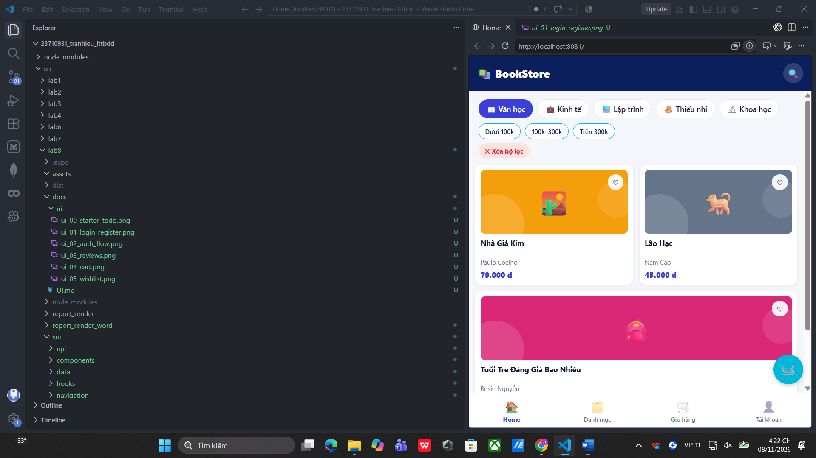
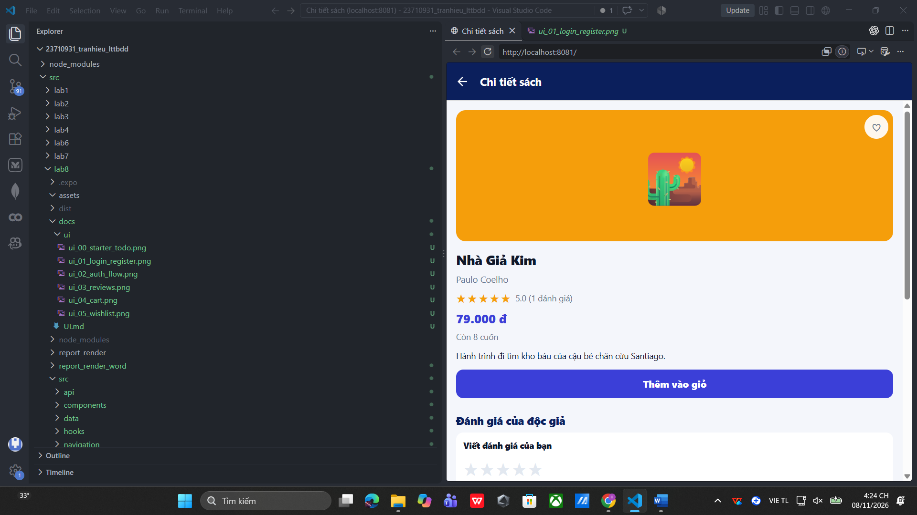
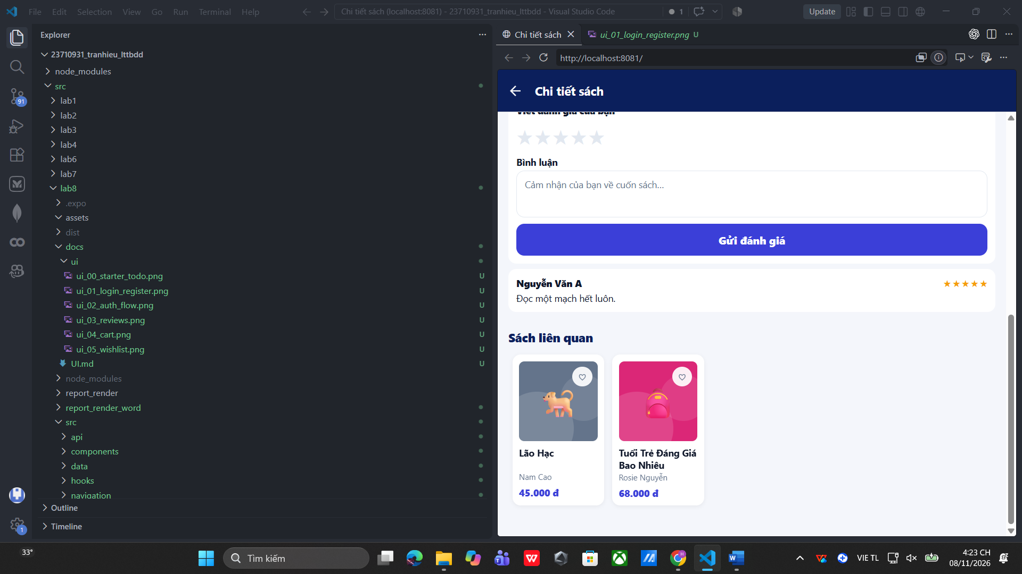

BT8.C2 Thử thách mã giảm giá
Yêu cầu: Giỏ hàng hỗ trợ SALE10 giảm 10 phần trăm và GIAM50K giảm tối đa 50.000 đồng. Mã sai phải báo lỗi; tổng sau giảm được truyền sang Checkout.
Giải thích: Các mã được khai báo trong một object COUPONS. Hàm discount của SALE10 tính theo phần trăm; GIAM50K dùng Math.min để tổng tiền không âm khi giá trị giỏ nhỏ hơn 50.000 đồng.
Cách thực hiện: applyCoupon chuẩn hóa mã bằng trim và toUpperCase, lưu mã hợp lệ vào state rồi tính discount và finalTotal. goCheckout truyền finalTotal thay vì subtotal.
Cách kiểm tra: Nhập mã sai, kiểm tra thông báo đỏ; nhập SALE10 hoặc GIAM50K, kiểm tra dòng Giảm giá và Tổng cộng; bấm Thanh toán để xác nhận số tiền giữ nguyên ở Checkout.
Ảnh minh chứng 10 Áp dụng mã giảm giá
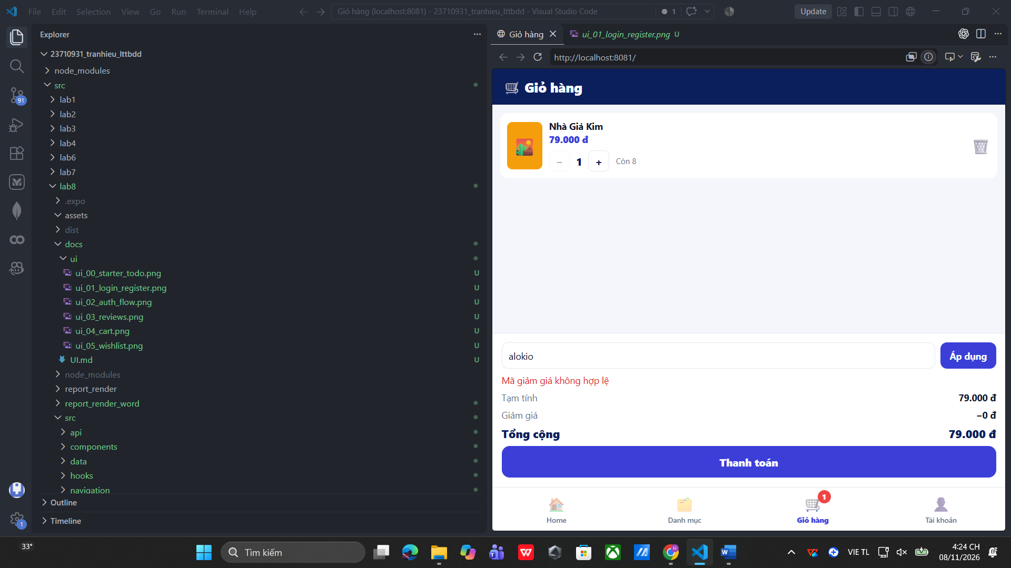
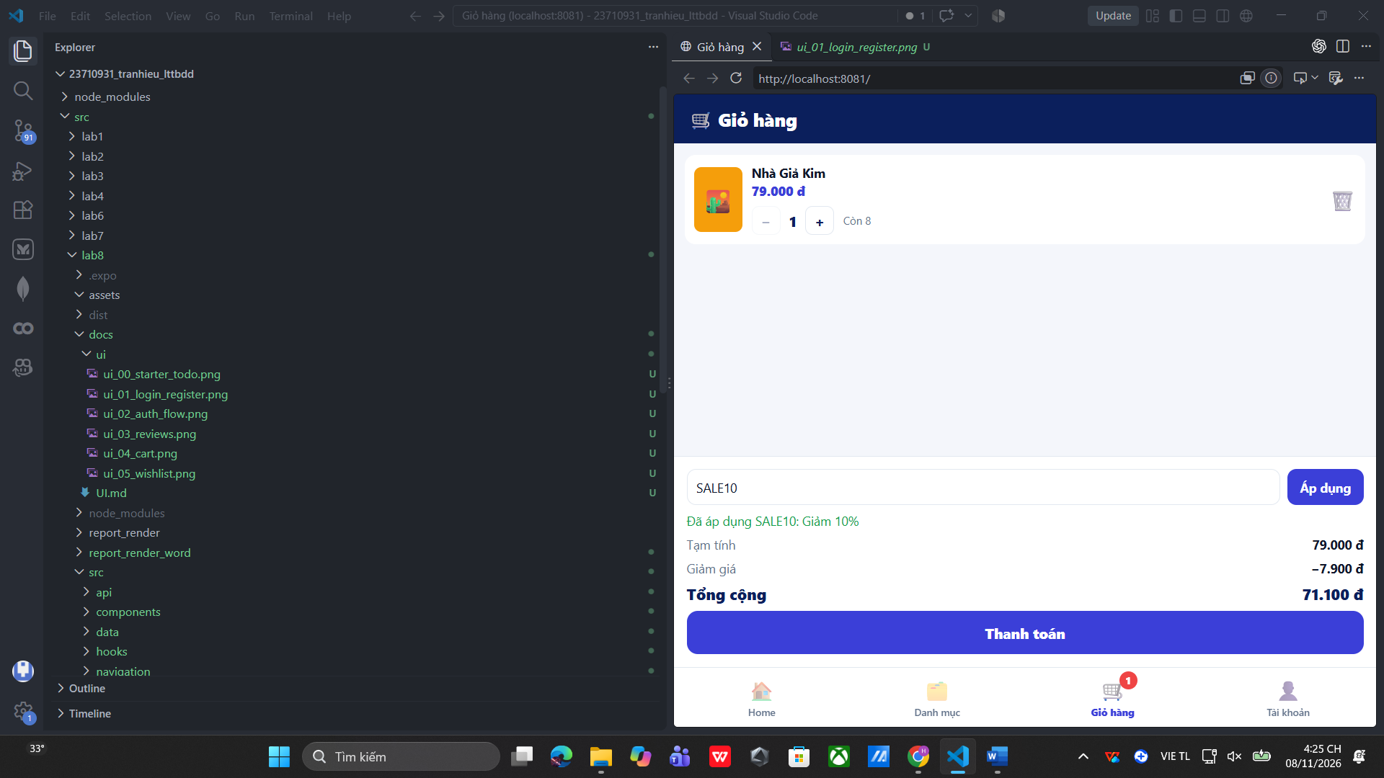
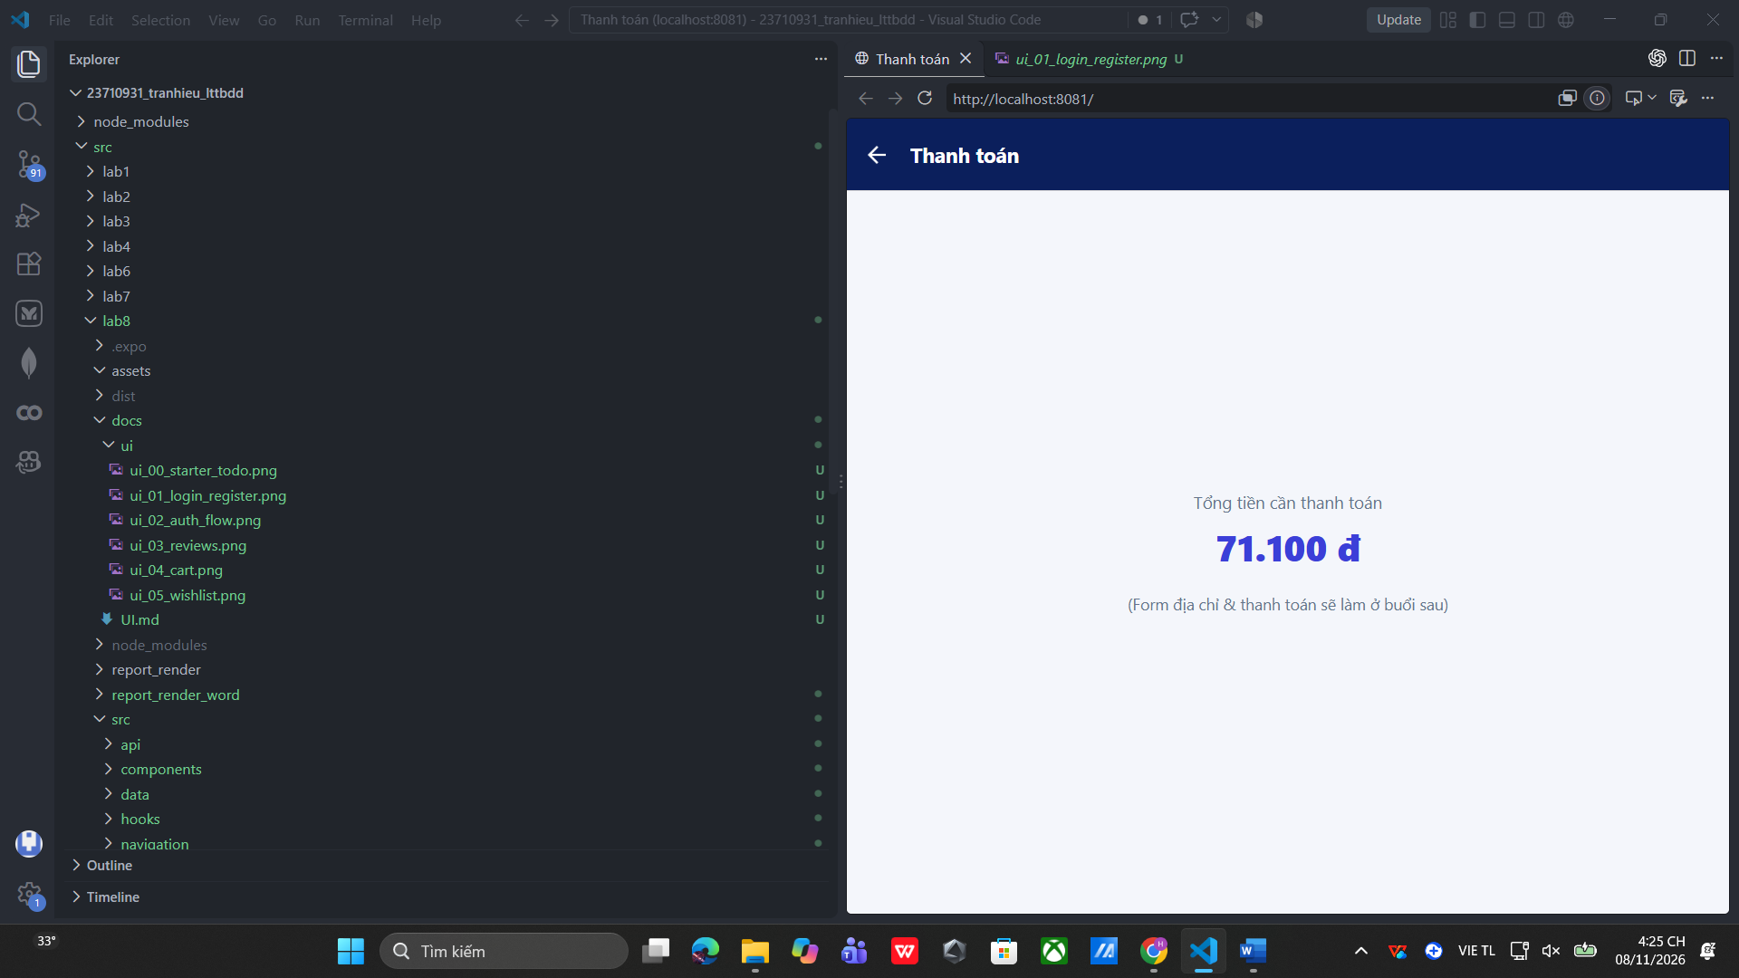

Câu hỏi bổ sung
Mục đích: Phần này giải thích các quyết định kỹ thuật quan trọng trong Lab 8 và trả lời năm câu hỏi của đề bài.

Câu 1 Vai trò của cờ ready
Ở lần render đầu, Redux khởi tạo giỏ hàng rỗng trong khi AsyncStorage chưa đọc xong. Nếu useAutoPersist ghi ngay, mảng rỗng có thể đè lên giỏ cũ trước khi kết quả đọc trả về. Vì vậy ready chỉ chuyển sang true sau khi auth, cart và wishlist đã được hydrate; từ thời điểm đó việc lưu thay đổi mới an toàn.

Câu 2 Hai điểm không an toàn của token giả
Mật khẩu được json-server trả về dạng rõ và được so sánh ở phía ứng dụng, nên người có quyền truy cập API hoặc mã ứng dụng có thể đọc và sửa logic xác thực. Token lại được tự tạo ở client, không có chữ ký, thời hạn hay kiểm tra quyền nên có thể bị làm giả. Hệ thống thật phải để server kiểm tra mật khẩu đã băm, phát token có chữ ký và lưu token nhạy cảm trong SecureStore hoặc Keychain Keystore thay cho AsyncStorage.

Câu 3 Tác dụng của effect đồng bộ quantity
useState(item.quantity) chỉ lấy props ở lần mount đầu. Nếu store thay đổi từ nơi khác, chẳng hạn nạp giỏ từ AsyncStorage hoặc thêm lại cùng sản phẩm ở Chi tiết, qty cục bộ có thể vẫn hiển thị giá trị cũ. Effect theo item.quantity cập nhật lại qty và hủy thay đổi cục bộ đang chờ, tránh việc debounce đẩy ngược số cũ lên store.

Câu 4 Vì sao cần một nguồn state cho yêu thích
Nếu từng HeartButton có useState riêng, bấm tim ở Home chỉ đổi nút tại Home; Chi tiết và danh sách Yêu thích không nhận được thay đổi. Redux giữ wishlist.ids làm nguồn duy nhất, các component cùng đọc mảng này và cùng dispatch toggleWishlist. Khi store đổi, mọi nơi liên quan render lại nên trạng thái luôn khớp.

Câu 5 Nút hiện ẩn mật khẩu
LoginScreen có state showPassword. FormField nhận secureTextEntry bằng giá trị phủ định của showPassword và nhận một Pressable biểu tượng mắt qua rightAccessory. Khi bấm, state đổi nhưng giá trị password vẫn được giữ nguyên; nhãn trợ năng cũng đổi giữa Hiện mật khẩu và Ẩn mật khẩu.
Cách kiểm tra: Mở tab Tài khoản, vào Đăng nhập, nhập mật khẩu 123456 rồi bấm biểu tượng mắt. Chụp một ảnh khi mật khẩu đang hiện hoặc ghép hai trạng thái trước và sau khi bấm.
Ảnh minh chứng 11 Nút hiện và ẩn mật khẩu


